Муниципальное автономное дошкольное образовательное учреждение
Городского округа «город Ирбит» Свердловской области
«Детский сад № 23»
«Волшебная кисточка осени»
Заглянул осенний праздник в детский сад,
Чтоб порадовать и взрослых и ребят!
Праздник в детском саду – это всегда удивительные чудеса, волшебные краски и звонкий смех воспитанников. С большим восторгом ребята подготовительной к школе группе «Верные друзья» встретили сказочных героев: красавицу Осень, дождливую Слякоть и веселого Гриба! Осенние песни, хороводы и игры создали настроение праздника, а чудесные стихи о красавице осени и богатом урожае понравились всем!
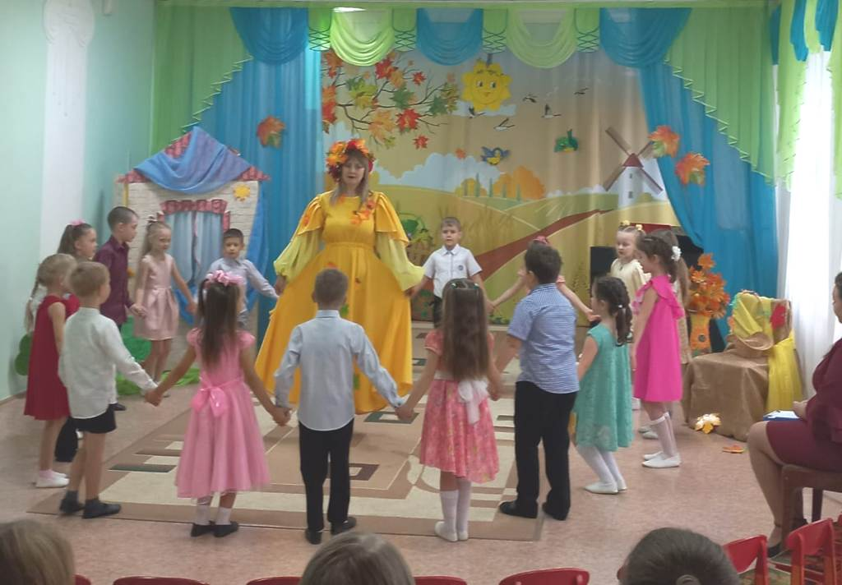

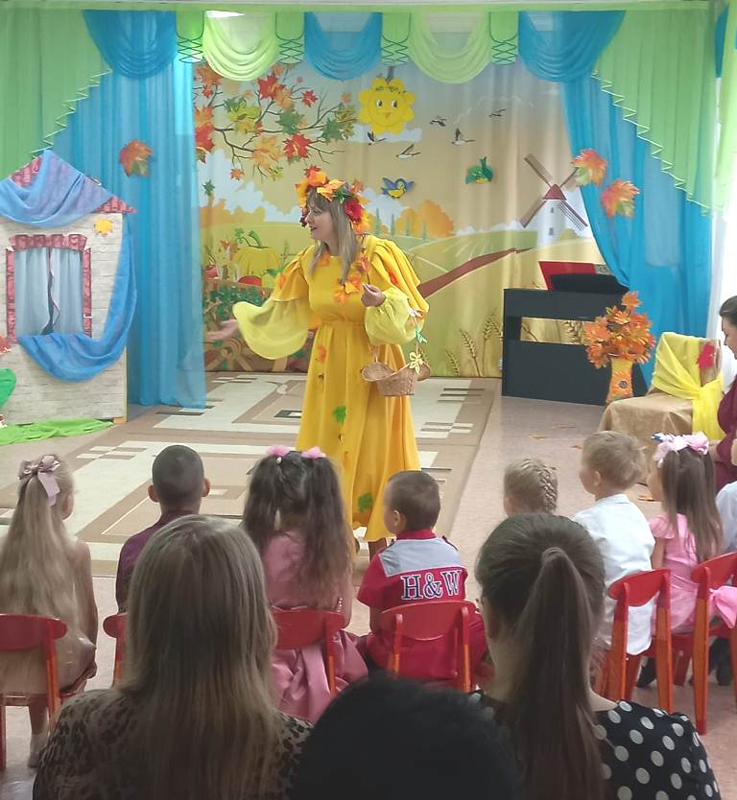

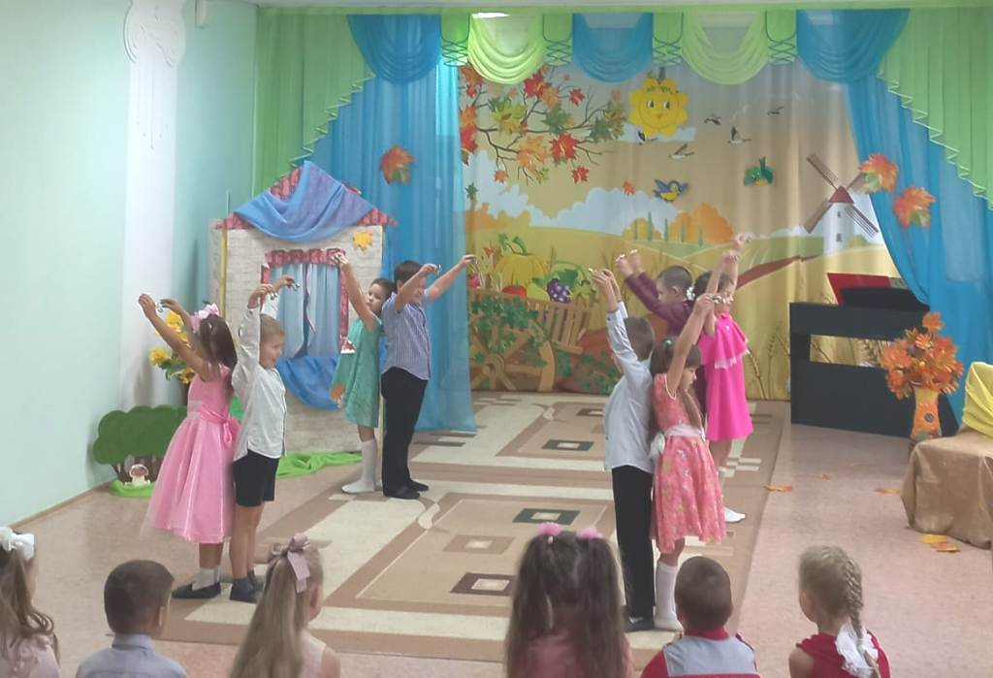

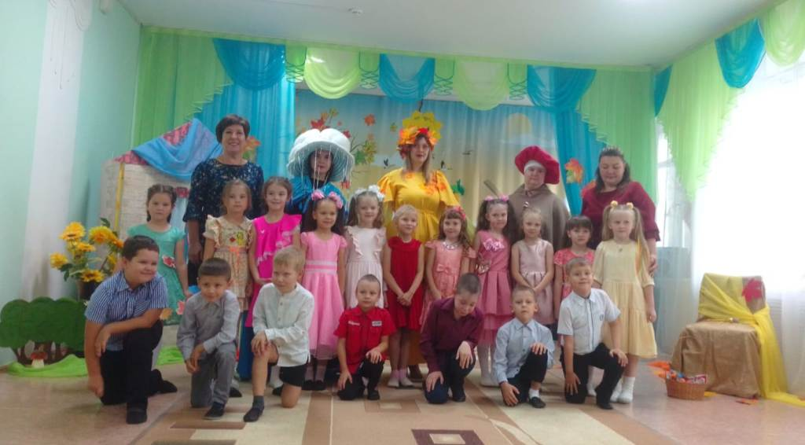

Т.М. Бахтина,
музыкальный руководитель

